Elenco Materiale classi seconde Scuola Primaria Majano A.S. 2022/2023
Astuccio fornito da: 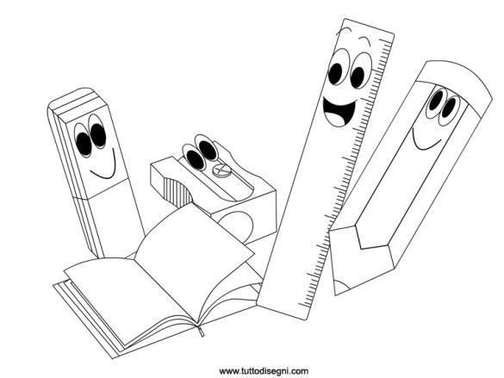
1 gomma bianca
2 matite triangolari
un temperino con serbatoio
1 colla stick
righello 20 cm
una forbice con punte arrotondate
pastelli colorati con mine rinforzate
pennarelli con punta fine

7 quaderni a quadretti di 0,5 cm senza margini
1 quaderno A4 a righe di classe seconda (con righe evidenziate) “ I quaderni del Gallo”
Libro di matematica del Metodo Bortolato “la Linea del 100”
Copertine (1gialla, 1verde, 1rossa, 1blu, 3 trasparente)
Inoltre non dimenticare:
1 cartellina con elastico
2 risme di carta A4 per fotocopie
Scarpe da ginnastica con relativo sacchetto
Diario
Album fogli colorati
Album fogli bianchi ruvidi
Acquerelli
Grembiule (nero per maschi, bianco per femmine)

PERSONALIZZARE TUTTO IL MATERIALE (COMPRESI I LIBRI DI TESTO) CON NOME E COGNOME)
Grazie per la collaborazione!

Ci rivediamo a settembre !

